File Drive

Istorija revizija

Datum(okivrno) | Verzija | Opis | Autor
28/6/2013 | skica | Započeta izrada projekta | Ratomir Vukadin
20/07/2013 | 1.1 | Započeta potpuno nova izrada aplikacije sa tab menijima. Dovodi se u pitanje da li raditi i zabavni dio aplikacije. | Ratomir Vukadin
10/8/2013 | 1.1 | Započeto i ugrađivanje djelova za zabavu. Muzičkog playera i web browsera. | Ratomir Vukadin

Sadržaj
1. UVOD 4
2. OPIS FILE DRIVE SISTEMA 4
2.1 Postavka problema 4
2.2 Postavka pozicije aplikacije 4
2.4 Potencijalne mogućnosti I koristi 5
3. Opis vrsta korisnika aplikacije 6
4. Slučajevi korištenja 6
4.1 Osnovna funkcionalnost aplikacije vezana za slanje podataka na server 6
4.1.1 Izbor lokacije za praćenje 6
4.1.2 Definisanje tipa praćenja 6
4.1.3 Restertovanje praćenja 6
4.1.4 Brisanje samo jednog fajla 6
4.1.5 Preimenovanje foledra 6
4.1.6 Preuzimanje samo jednog fajla 6
4.1.7 Definisanje tipa fajlova za praćenje 6
4.1.8 Startovanje praćenja 6
4.1.9 Kreiranje foldera 6
4.1.10 Brisanje foldera 6
4.1.11 Printanje informacije o jednom fjalu 6
4.2 Osnovna funkcionalnost aplikacije vezana za izmjenu listi skeniranja 7
4.2.1 Otvaranje prethodnih listi 7
4.2.2 Isprintavanje 7
4.2.3 Selekotvanje čitavog teksta 7
4.2.4 Vraćanje na prethodno stanje 7
4.2.5 Brisanje teksta 7
4.2.6 Kopiranje teksta 7
4.2.7 Isjecanje teksta 7
4.2.8 Generisanje liste nad kojima se desila izmjena 7
4.3 Osnovna funkcionalnost aplikacije vezana za muzički plajer 8
4.3.1 Stopiranje 8
4.3.2 Premotavanje u nazad 8
4.3.3 Premotavanje u naprijed 8
4.3.4 Pauziranje 8
4.3.5 Učitavanje liste muzičkih fajlova 8
4.4 Osnovna funkcionalnost aplikacije vezana za pdf čitač 9
4.4.1 Učitavanje pdf fajla 9
4.4.2 Prevlaćenje pdf fajla i odpuštanje iznad panela 9
4.4.3 Izmjene nad pdf fajlom 9
4.5 Osnovna funkcionalnost aplikacije vezana za web pretraživač 10
4.5.1 Unos teksta za pretraživanje 10
4.5.2 Izbor pretraživača 10
4.2 Mogućnosti koje pruža file drive aplikacija 12
4.6 Standardi 12
4.7 Sistemski zahtevi 12
5. INFORMATIVNE STRANE 13
Izvori sa interneta 13

UVOD
Slanje podataka na neki udaljeni server danas je postao jedan od najboljih i najpouzdanijih načina čuvanja podataka. Naravno, moramo uzeti u obzir činjenicu da je stopa korišćenja pametnih telefona, tableta, laptopova te samog napretka u mrežnim tehnologijma dovela do toga da imamo ogroman pristup internetu.
Postoji mnogo file hosting servisa koji se bave ovom tematikom kao što su: Dropbox, SkyDrive, Google Drive, FlipFile utd. Besplatan Dropbox nalog nudi i do 2 GB online prostora koji se može proširiti preporukama do 5 GB a dodatnim plaćanjem na mjesečnom nivou i do 50 GB ili 100 GB. Google Drive za besplatan nalog nudi 5 GB slobodnog prostora.
Sama ideja ovoga rada jeste da se kreira sistem koji ne zahtijeva bilo kakavu prijavu korisnika na servis i da ne predstavlja nikakva ograničenja u pogledu prostora na serveru. U tu svrhu realizovana je aplikacija koja nudi korisniku da izabere željeni folder koji će biti neka vrsta kućnog direktorijuma kojeg će aplikacija da skenira u određenom vremenskom intervalu. Programski jezik koji je korišćen za kreiranje aplikacije je C#. Okruženje za realizaciju je Microsoft Visaul Studio 2012. Framework koji je bio dovoljan za razvoj aplikacije jeste .Net Framework 2.0.
Pored osnovnog cilja slanja podataka na server preko FTP protokola, korisnik ima i dodatne mogućnosti kao što su muzički player, pdf čitač i web pretraživač.

OPIS FILE DRIVE SISTEMA

Postavka problema

Problem je | - Dosadašnji pristup sistemima za skladištenje podataka  - Potrebno je aktivirati korisnički nalog  - Korisnik je ograniče u pogledu prostora
pogađa | - Sve slojeve društava koji se razmjenjuju podatke.
Uspešno rešenje će | Olakšati korisniku da razmjenjuje fajlove. Neće se tražiti od njega da kreiraj korisnički nalog. Sistem u nastavku može da radi bez korisnika i sam da šalje podatke čim postoji izabrana validna lokacija.
Problem je | - Dosadašnji pristup sistemima za skladištenje podataka  - Potrebno je aktivirati korisnički nalog  - Korisnik je ograniče u pogledu prostora

Postavka pozicije aplikacije
Za | Sve slojeve korisnika interneta
Koji | Žele da razmjenjuju podatke
Proizvod je | Desktop aplikacija
koji | Omogućava 24 sata dnevno “online” pristup podacima
Za razliku od | Mukotrpnog skidanja fajlova sa internet.
Naš proizvod | Obezbjeđuje svim korisnicima lak i bezbjedan pristup vlastitim fajlovima koji se nalaze zaštićeni na serveru.

2.4 Potencijalne mogućnosti I koristi
Ova tabela daje detaljniji prikaz glavnih koristi korisnika kao i funkcija aplikacije koje to omogućavaju.

Koristi korisnika | Funkcije proizvoda koje to omogućavaju
Sigurnost i povjerljivost | Svaki korisnik koji želi da šalje fajlove na server ima posebno kreiran svoj folder u kojem se nalaze samo njegovi fajlovi. Folder koji se kreira na server nosi naziv koji izabere sam korisnik. Nakon unosa vrši se validnost imena foldera i ako je ime validno, to jeste ako na serveru ne postoji već takav kreiran fodelr, folder se kreira i u njega se šalju podaci.
Dostupnost informacijama | Korisnici su u mogućnosti da, 24 časa dnevno, sa bilo koje tačke u okviru interneta da pristupe aplikaciji i ponuđenim podacima.
Brzina dobijanja statističkih pregleda | Naprimjer, pregled svih do sada poslatih fajlova:  - korisnik ima mogućnost da preko tabele podataka pregleda sve fajlove koji se do sada nalaze na serveru u njegovom folderu  - može da preglda koliko je do sad njegov folder zauzima memorije u KB ili MB
Aktuelni podaci | Bilo koja promjena nad stanjem foldera automacki je vidljiva korisniku.
Validni podatci o kreiranju foldera korisnika | Svako kreiranje foldera korisnika se registuruje na strani server.
Pristup sa bilo kog računara | Aplikaciji je moguće pristupiti sa bilo kog računara koji ima pristup internetu.
Jednostavnost korištenja | Za rad na aplikaciji, sa strane korisnika dovoljno je imati bilo koji računar sa bilo kojim Windows operativnim sistemom, i nije potrebno vršiti bilo kakve dodatne instalacije.
Cjena usluge | Korišćenje programa je potpuno besplatno.
Cjena platforme | Cijeli sistem urađen kao tzv. Open Source i besplatan je.
Validnost podataka | U slućaju pogrešnih podataka korisnik može da se obrati kreaotoru sistema sa obrazloženjem i nakon provjere podatak se ispravlja. Ovim se doprinosi validnosti podataka.

Opis vrsta korisnika aplikacije

- Korisnik
Opis: Korisnik File Drive sistema može da bude bilo koji korisnik koji.

Slučajevi korištenja

Osnovna funkcionalnost aplikacije vezana za slanje podataka na server
Opis: Ovaj dio opisuje sve potrebne uslove koje korisnik može da ispuni da bi uspješno obavio slanje podataka na server.

Izbor lokacije za praćenje
Korisnik ima dvije mogućnosti za izbor lokacije. Ostvalja se sloboda korisniku da unese ručno putanju do lokacije na računaru za skeniranje. Durga mogućnost je da korisnik preko folder pretraživača izabere direktno lokaciju do foldera koji želi da skenira.

Definisanje tipa praćenja
Korisnik ima mogućnost da izabere 4 tipa praćenja koje će aplikacija da registruje u toku jednog inetervala a to su, brisanje, kreiranje, bilo koja promjena i preimenovanje.

Restertovanje praćenja
Korisnik ima mogućnost da zaustavi praćenje čime se zaustavlja tajmer i briše lista svih do sada skeniranih fajlova nad kojim se desila bilo koja izmjena.

Brisanje samo jednog fajla
Korisnik može da sa server pobriše samo jedan fajl koji je trenutno selektovan.

Preimenovanje foledra
Korisinku je ostavljena mogućnost da izvrši preimenovanje foldera. Čime se automacki na serveru vrši preimenovanje foldera.

Preuzimanje samo jednog fajla
Korisnik može da preuzme samo jedan fajl koji je terenutno selektovan.

Definisanje tipa fajlova za praćenje
Korisniku se ostavlja mogućnost da izaber nad kojim fajlovima želi da izbrši skeniranje. Na primjer, ako unese ekstenziju fajla .mp3 tip praćenja koji je čekira će se registorvati samo nad tim fajlovima sa unesenom ekstenziom.

Startovanje praćenja
Korisnik mora sam da inicira startovanje praćenja koje se radi u intervalu od 5 minuta.

Kreiranje foldera
Korisniku se ostavlja mogućnost da kreira folder na serveru bez obzira da li će slati fajlove ili ne.

Brisanje foldera
Korisniku se ostavlja mogućnost da pobriše kompletan folder sa servera i sve podatke koji se u njemu nalaze.

Printanje informacije o jednom fjalu
Korisniku se ostavlja mogućnost da isprinta infomracije samo o jednom fajlu koji je trenutno prikazan.

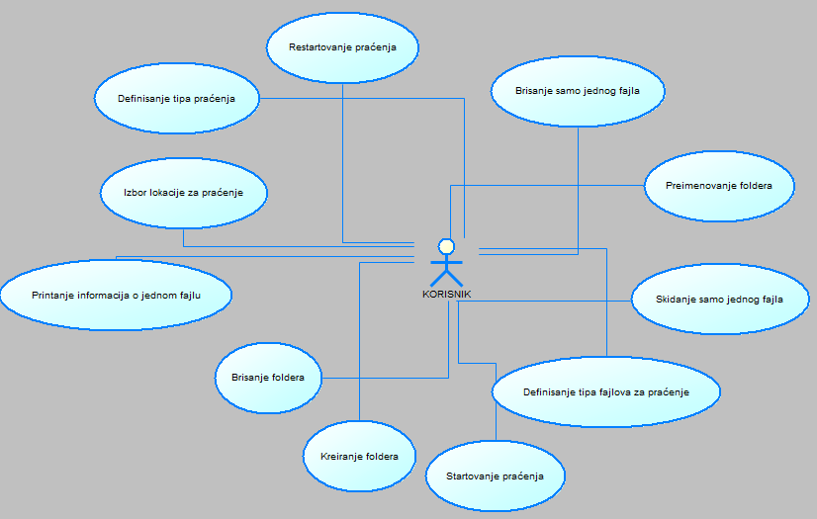
Slika 1. Korisnički dijagram osnovnih funkcija aplikacije

Osnovna funkcionalnost aplikacije vezana za izmjenu listi skeniranja
Opis: Ovaj dio opisuje sve mogućnosti koje su ostavljene korisniku da može izvršiti izmejne na listama skeniranja

Otvaranje prethodnih listi
Korisnik ima mogućnost da otovri prethodno snimljeni tekstualni fajl u koji su upisanje sve izmjene koji su se desile u prethodnom interval praćenja.

Isprintavanje
Korisnik ima mogućnost da pregleda ternutno učitanu listi kako bi izgledala u slučaju isprintavanja.

Selekotvanje čitavog teksta
Korisnik može da selektuje kompletan tekst.

Vraćanje na prethodno stanje
Korisinku ima mogućnost da vrati izmjene jedan koraka unazad.

Brisanje teksta
Korisnik može da prebriše selektovani tekst.

Kopiranje teksta
Korisniku se ostavlja mogućnost da kopira ternutno selektovani tekst.

Isjecanje teksta
Korisnik može da isječe selektovani tekst. Kada izvrši isjecanje automacki se izvršava prvo kopirajne pa zatim i brisanje toga teksta.

Generisanje liste nad kojima se desila izmjena
Korisnik može da generiše tekstualni fajl koji snima na željenoj lokaciji. U fajl se upisuju sve izmejen koje su se desila u toku toga praćanja.

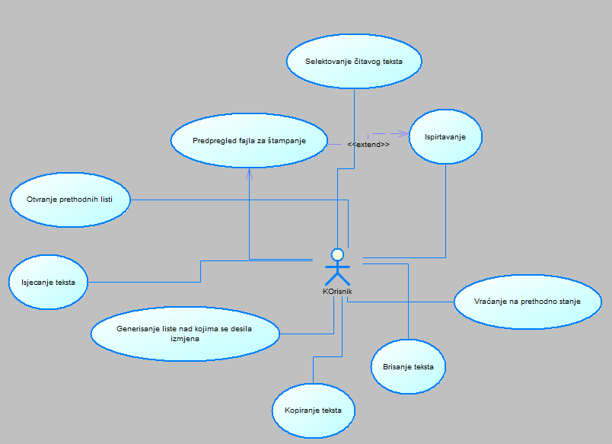
Slika 2. Korisnički dijagram za editovanje liste postojećih fajlova

Osnovna funkcionalnost aplikacije vezana za muzički plajer
Opis: Ovaj dio opisuje sve mogućnosti koje su ostavljene korisniku da može izvršiti za rad sa muzičkim plejerom.

Stopiranje
Korisnik ima mogućnost da stopira i u potpunosti prekine reprodukciju trenutnog muzičkog fajla koji se reprodukuje.

Premotavanje u nazad
Korisnik ima mogućnost da se vrati jednu pjesmu u nazad na listi.

Premotavanje u naprijed
Korisnik ima mogućnost da se prebaci za jednu pjesmu u naprijed na listi.

Pauziranje
Korisnik može da pauzira trenutnu muzički pjesmu koja se reprodukje.

Učitavanje liste muzičkih fajlova
Korisinku ima mogućnost da učita listu muzičkih fajlova. To može da učini na dva načina, otvaranjem lokacije do fajlova odakle želi da ih učita ili selektovanjem iz fajl pretraživača jedne ili više muzičkih pjesama pa zatim prevlačenjem na listu.
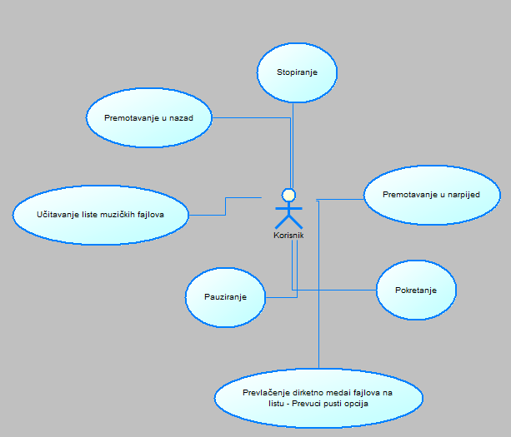
Slika 3. Korisnički dijagram Muzičkog playera

Osnovna funkcionalnost aplikacije vezana za pdf čitač
Opis: Ovaj dio opisuje sve mogućnosti koje su ostavljene korisniku da može izvršiti za rad sa pdf čitačom.

Učitavanje pdf fajla
Korisink ima mogućnost da učita pdf fajl. To može da učini na dva načina. Jedan od njih je otvaranjem lokacije do fajla odakle želi da ga učita.

Prevlaćenje pdf fajla i odpuštanje iznad panela
Selektovanje iz fajl pretraživača fajla kojeg korisnik želi da učita a zatim prevlačenjem na listu.

Izmjene nad pdf fajlom
Korisnik ima mogućnost da izvrši izmjene nad trenutno učitanim pdf fajlom. To može da uradi tako što pritisne dugme ESC na tastaturi čime mu se otvara panel sa mogućnostima za izmjene.
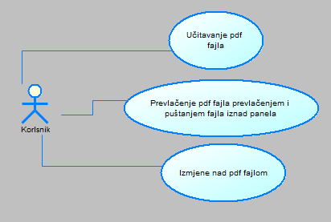
Slika 4. Korisnički dijagram PDF čitača

Osnovna funkcionalnost aplikacije vezana za web pretraživač
Opis: Ovaj dio opisuje sve mogućnosti koje su ostavljene korisniku da može izvršiti za rad sa web pretraživačem.

Unos teksta za pretraživanje
Korisink ima mogućnost da uneste tekst na osnovu kojeg će se pretražiti neki od pretraživača.

Izbor pretraživača
Na osnovu nekog unesenog teksta, i selektovanog pretraživača vrši se slanje upita na željeni web serivs. Neki od već automackih učitanih web servisa su sljedeći:
- Google
- Yahoo
- Amazon
- Wikipedia
- eBay
- YouTube

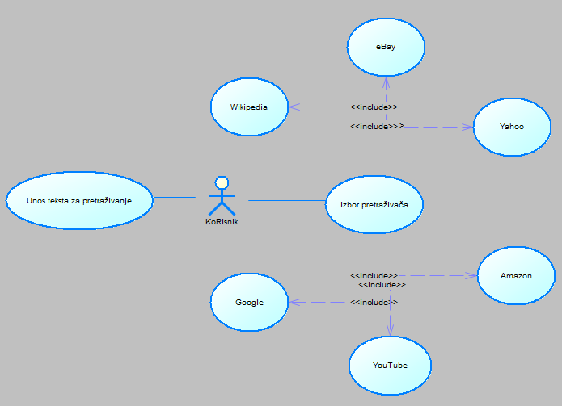
Slika 5. Korisnički dijagram Web pretraživača

dijagram: Studentska evidencija (internet pristup)

 | Ovim su opisani svi korisnici sistema.
 | Na ovaj način su predstavljeni različiti slučajevi korištenja. Ovi slučajevi se vežu na korisnike punom linijom sa strelicom koja ukazuje na zavisnost slučaja od toga koji je korisnik prijavljen na sistem.

4.2 Mogućnosti koje pruža file drive aplikacija

Ovaj dio opisuje osnovne kvalitete vizije sistema (internet pristup)
- Raspoloživost: Sistem je raspoloživ korisnicima 24 časa na dan .7 dana u sedmici sa bilo koje tačke na kojoj imaju konekciju na internet ili lokalni LAN.

- Funkcionalnost:
1. Sistem je veoma lako koristiti i specijalizovan je za tipove korisnika, kako one napredne tako i sa slabijim infomratičkim zanjem.
2. Aplikacija ima on-line pomoć tako da korisnici ne moraju gubiti vrijeme na prelistavanje dokumentacije kao što je bio slučaj sa prethodnim sistemima koji su se bavili ovom tematikom.
3. Remote korisnik mora imati najednostavniji računar da bi se konektovao na sistem i nije mu potreban nikakav dodatni softwer.

- Održavanje: Održavanje servera i pregled svih fajlova za sve korisnike.

Standardi
Svi klienti koji se konektuju na sistem da bi imali maksimalnu iskorištenost mrežnih resursa i dobili maksimalnu brzinu odziva trebali bi imati instaliran neki od Windows operativnih sistema. Naravno ukoliko to nije moguće zbog hardwerskih nedostatka na pojedinim slabijim radnim stanicama kao operativni sistem moguće je korisniku samo prosljediti .NET framework 2.0, gotov dll fajl.

Sistemski zahtevi
Da bi uopšte mogli da koristite program Aplikaciju, potrebno je da Vaš računara ispunjava sljedeće uslove:
1. Operativni sistem Win Xp, Win Vista, Win 7, Win 8, Win 8.1
2. Ram 128 MB (Program koristi do 20 MB)
3. Prostor na hard disku (HDD) do 5 MB
Klientska strana ne bi trebala da ima radne stanice ispod 32 MB RAM-a i hard disk ispod 1 GB. Danasnja situacija je taka da skoro sve Radne stanice na Univerzitetu u Iom Sarajevu Imaju preko 128 MB RAM-a i hard diskove preko 20GB. Opertivni sistem može da bude bilo koji Windows 9x, ME, NT, 2000 ili XP.
Firewall prema spoljnim korisnicima mora da zadovoljava sve kriterijume zaštite koja je propisana današnjim internet standardima kao što su 128-bitna 3-DES enkripcija, SSL itd..

5. INFORMATIVNE STRANE
Na slici 5.1.1. prikazana je glavni tab aplikacije, Skeniranje.

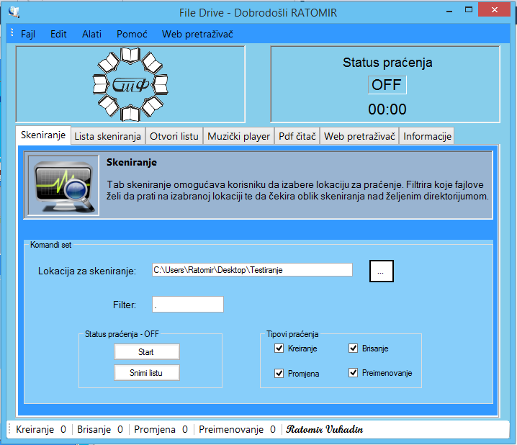
Slika 5.1.1 Tab skeniranje

Izvori sa interneta

- Slideshare, (n.d.), File Transfer Protocol (ftp) [Online], dostupno na: http://www.slideshare.net/Cort1026/file-transfer-protocol-ftp#btnLast, [pristupljeno 9.1.2014]
- Slideshare, (n.d.), File Transfer Protocol [Online], dostupno na: http://www.slideshare.net/guest029bcd/file-transfer-protocol, [pristupljeno 9.1.2014]
- WikipediA, (n.d.), MIME [Online], dostupno na: http://en.wikipedia.org/wiki/MIME, [pristupljeno 9.1.2014]
- WikipediA, (n.d.), FTP klijenti [Online], dostupno na: http://sr.wikipedia.org/sr-el/FTP, [pristupljeno 9.1.2014]
- FileZilla, (n.d.), File Zilla Wiki [Online], dostupno na: https://wiki.filezilla-project.org/Main_Page, [pristupljeno: 9.1.2014]
- Winscp, (n.d.), About WinSCP [Online], dostupno na: http://winscp.net/eng/docs/introduction, [pristupljeno: 9.1.2014]
- Sqlite, (n.d.), AboutSQLite [Online], dostupno na: https://www.sqlite.org/about.html, [pristupljeno: 9.1.2014]
- Microsoft, (n.d.), FileSystemWatcherClass [Online], dostupno na: http://msdn.microsoft.com/en-us/library/system.io.filesystemwatcher(v=vs.110).aspx, [pristupljeno: 9.1.2014]
- Enterprisedt, (n.d.), Download etdFTPnet.dll [Online], dostupno na: http://www.enterprisedt.com/products/edtftpnet/choose.html, [pristupljeno 9.1.2014]
- Adodotnetsqlite, (n.d.), Downloads [Online], dostupno na: http://adodotnetsqlite.sourceforge.net/downloads/, [pristupljeno: 9.1.2014]

